2022物联网编程技术大作业

区块链+食品溯源系统
Blockchain + food traceability system

学 院（系）： 软件学院
专 业： 网络工程
学 生 姓 名： 师婉婷、韩金铭
学 号： 201992462；
指 导 教 师： 覃振权老师

大连理工大学
Dalian University of Technology
目 录
1 研究背景 1
1.1 食品安全溯源体系 1
1.2 食品安全溯源与区块链 2
2 需求分析 3
3 总体设计 4
3.1 总体设计目标 4
3.2 总体流程设计 4
4 详细设计 6
4.1 数据结构 6
4.2 区块链模块 6
4.2 用户模块 7
4.2.1 登录 7
4.2.2 注册 7
4.3 食品安全溯源模块 7
4.3.1 创建新的食品链 7
4.3.2 添加食品处理信息 8
4.3.3 查询食品信息 8
5 系统实现 8
5.1数据层 9
5.1.1 食品事件类 eventInfo 9
5.1.2 区块类 Block 9
5.1.3 链类 Chain 10
5.2 业务逻辑层 10
5.2.1 用户类 user 10
5.2.2 系统类 System 12
5.3 表现层 13
6 分析测试 15
6.1 系统测试 15
6.2 分析总结 17

1 研究背景

1.1 食品安全溯源体系
所谓食品安全溯源体系，是指在食品产供销的各个环节中，食品质量安全及其相关信息能够被顺向追踪或者逆向追踪，从而使得食品的整个生产经营活动始终处于有效监控之中。随着经济与社会的不断发展，人们的食品安全意识越来越强，对于食品安全可追溯体系的需求也越来越高。
2002年，我国开始了对于食品溯源体系的研究，并逐步制定了一些相关的指南和标准。中国标准化研究院中国物品编码中心多年来一直致力于将条码技术应用于我国食品溯源，消费者可以通过扫描条码获取食品的所有信息。从2004年2月起，上海市通过“上海食用农副产品质量安全信息平台”对食用农副产品的生产过程监控、条码识别和网络查询进行系统管理。2005年9月北京市顺义区在北京市率先启动蔬菜分级包装和质量可溯源制，消费者可登录市农业局网站，通过包装箱上的条形码直接溯源到配送企业及生产者。
一些发达国家强调在全程监管的基础上实行食品溯源制度，全球已经有40多个国家采用相关系统进行食品溯源，并且取得了显著成效。2000年起，英国农业联合会和全英4000多家超市合作，建立了食品安全“一条龙”监控机制，目的是对上市销售的所有食品进行追溯，如消费者发现购买食品存在问题，监管人员可以很快通过电脑记录查到来源。澳大利亚建立了“国家畜禽识别系统”，在2002年给全国1.15亿只羊打上了产地标签，一年一换，当牧场主将羊出售给屠宰场或出口时，必须在申请表上填写标签号码，有关部门一旦发现某种疾病，便可以根据标签号码迅速查出该羊的产地和农场，并尽快采取相应措施。
但随着食品行业的发展，食品供应链的全球化使得对其的监控变得费钱费力。当前的食品安全主要是依赖于对供应链各环节参与方的信任，一是可能存在很多尚未发现的欺诈行为，二是透明度水平不足以满足消费者与利益相关方的需求。
当今食品供应链追溯中存在很多的问题。首先，业务全球化使得商品和货物的跨境流动大大增加。食品的产品成分来自全球各地，使得实现全球供应链的完整追溯变得极其困难。其次，世界各国的监管机构对于需求有不同的规定。不同的监管机构对于过敏原、微量元素、农药等都制定了不同的法规，导致供应链要遵守供应链中来自不同国家和地区的多种类型的规定。最后，信息化系统缺失或薄弱使得食品信息审计效率低。全球食品供应链需要向数字化过渡来支撑全面可追溯性，但技术体系薄弱很难满足对于快速响应时间和高效信息流动的需求。系统之间无法互联互通导致很多审计和控制需要手动进行，效率低且准确率低。

1.2 食品安全溯源与区块链
区块链有去中心化、防篡改、安全性、开放性等技术特性。将区块链技术应用至传统的食品溯源体系中，有助于提高溯源进程的运行效率、降低溯源信息被篡改的风险、对食品质量安全问题进行有效溯源。
食品是具有不可复制性的，即一个食品不可以被“二次生产”、“二次销售”或者“二次购买”。中央数据库可以实现存储数据的不重复性，但需要完全信任数据库持有者。区块链技术由无数节点组成，链上记录的信息在多个节点均有备份，这些节点通过区块链网络端口可对记录存储的相关信息进行查询。这种架构去除了对于中心化集中式管理的依赖，打破了溯源进程中不同环节间的信息孤岛问题，减少各参与者重复核对信息的时间，有效提高了溯源进程的运行效率。
传统IT解决方案难以确定数字文件等内容是否被修改过。但区块链技术可以保证数据在上传时和读取时是相同的。上传至区块链中的信息在被附上时间戳后，是不再允许修改和删除的，只能增加新信息或者备注信息，这降低了食品在流通过程中的信息被篡改的风险，保障了溯源信息的公正公开、真实可信，避免了不法商家伪造、篡改数据，侵害消费者的权益。
区块链技术还使得溯源系统的门槛大幅度降低，比如一个农民，他一定没有能力建立属于自己的数据库溯源系统，但却可以使用智能终端向区块链输入值得信赖的数据。

2 需求分析
本项目所涉及的涉众主要有消费者、厂家负责人和商场。
对于消费来说，购买食品之前希望可以对食品的信息进行溯源，保障食品安全。因此消费者可以通过扫描二维码获取食品的所有信息。
负责人是管理食品信息的角色。这里的负责人主要包含两个种类，分别是工厂负责人与商场负责人。工厂负责人可以添加新的食品，即源头加工厂可以从头开始创建一条新的食品加工链。工厂负责人还可以添加新的食品信息，即中间加工商的负责人可以上传食品加工、运输等过程的信息，包括时间、地点、事件描述等内容。商场负责人则只可以上传食品信息，不可以创建新的食品加工链。负责人上传信息时需要被验证，即需要保证上传人的签名正确，且上传的信息没有被修改过。两类负责人都可以查询食品信息，确保历史信息的正确性。

3 总体设计

3.1 总体设计目标
系统将食品生产的过程从原料的采集到生产制作的过程等一系列信息存储在区块链中，每一条区块链存储一批食物的信息。如果考虑硬件设计，系统需要将每个区块链的祖先区块的标签与二维码进行绑定，使得消费者可以通过扫描二维码对食品信息进行查询。但由于在本次项目设计的过程中不考虑硬件设计，所以消费者可以和厂家或商家一样通过在系统中输入食品对应的批次ID进行同批次食品信息的查询。
该次项目旨在为厂家、商场与消费者提供一个便捷的食品溯源系统，生产厂家和商家可以通过此系统对食品的来源等信息进行查询，并对加工过程的信息进行上传。消费者则可以通过查询食品的完整信息来判断是否可以放心购买。

3.2 总体流程设计
系统的整体流程如下图所示：
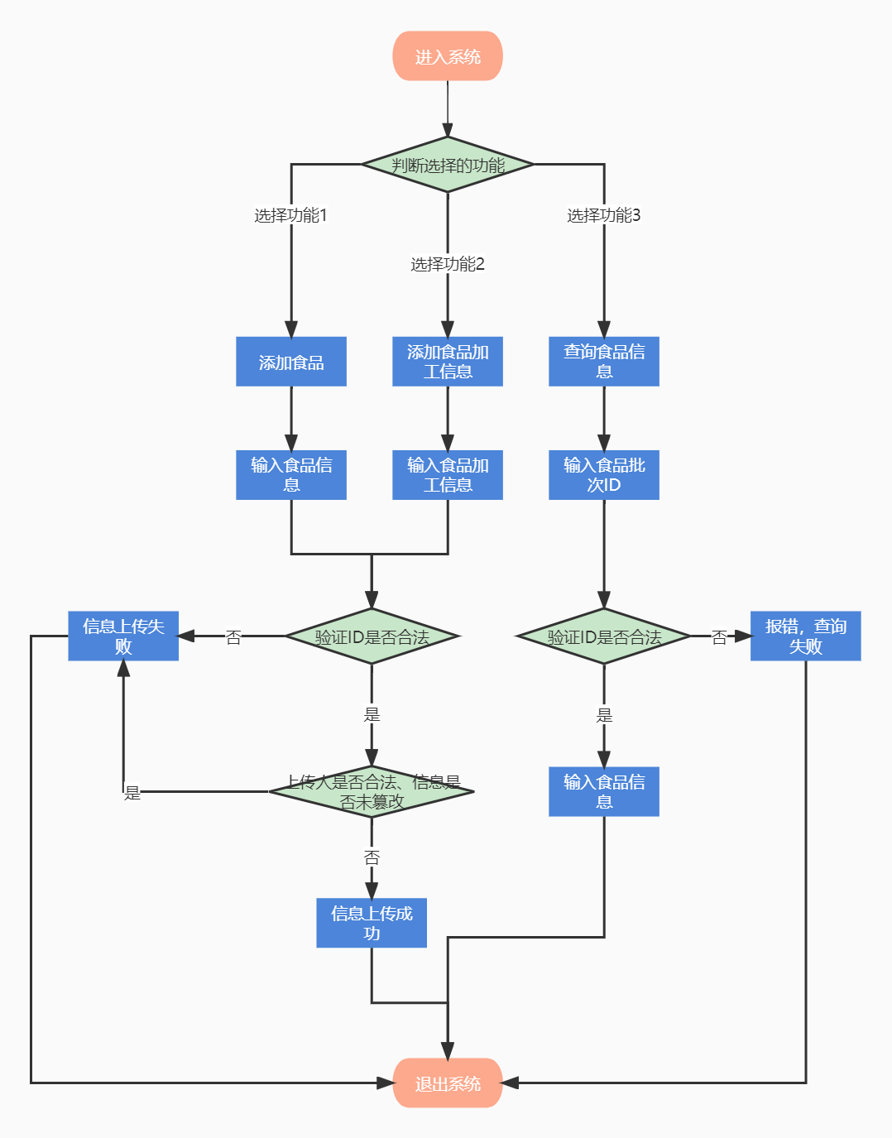

首先，系统需要实现的最基本的三个功能就是生产商添加食品，生产商与商场添加食品信息，生产商、商场与消费者查询食品信息。

4 详细设计
详细设计是在总体设计的基础上，对本系统各功能的具体设计以及代码框架。由于之前已经按照学习视频实现了区块链和数字签名，所以我们的本次的设计目标是在此基础上添加相关代码，以实现食品安全溯源系统。
首先，考虑到一般食品的供应链和物流信息，我们将用一条区块链来表示一批食品的完整生命周期，包括生产、加工、运输、销售等信息。这些加工信息将作为区块中的信息被存储。同时，我们加入了用户系统。其次，我们完善了区块链的检验功能以保证区块链的信息无法修改、无法复制、无法操纵。并添加了数字签名。最后我们实现了交互界面，可以大致模拟食品溯源系统。

4.1 数据结构
数据结构参照类图，有user、Block、Chain、eventInfo等类。

4.2 区块链模块
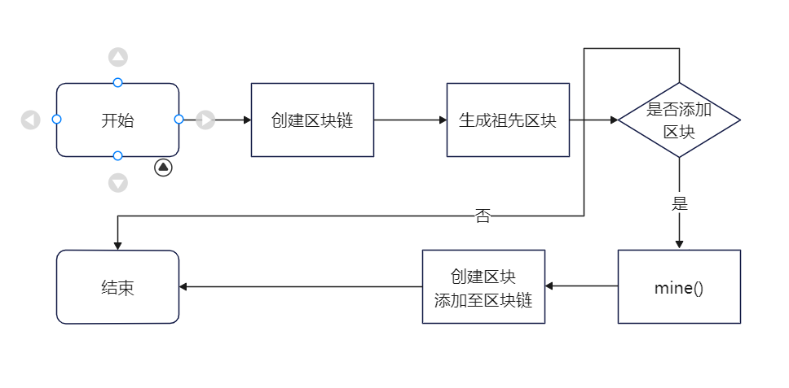
图4.1 区块链模块程序流程图

4.2 用户模块

4.2.1 登录
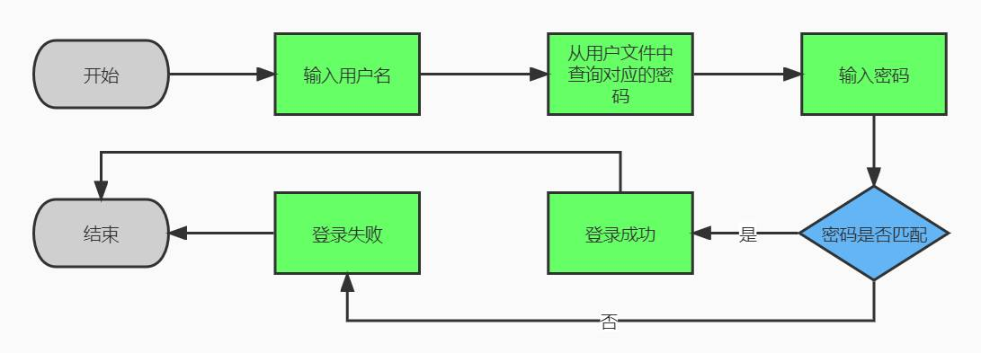
图4.2 用户登录程序流程图

4.2.2 注册
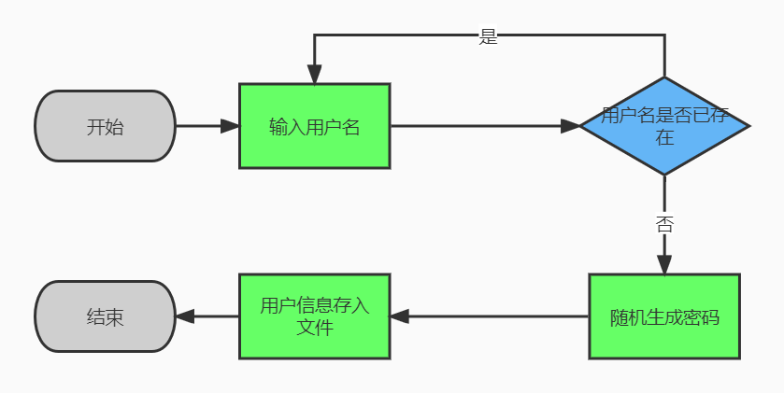
图4.3 用户注册程序流程图

4.3 食品安全溯源模块

4.3.1 创建新的食品链
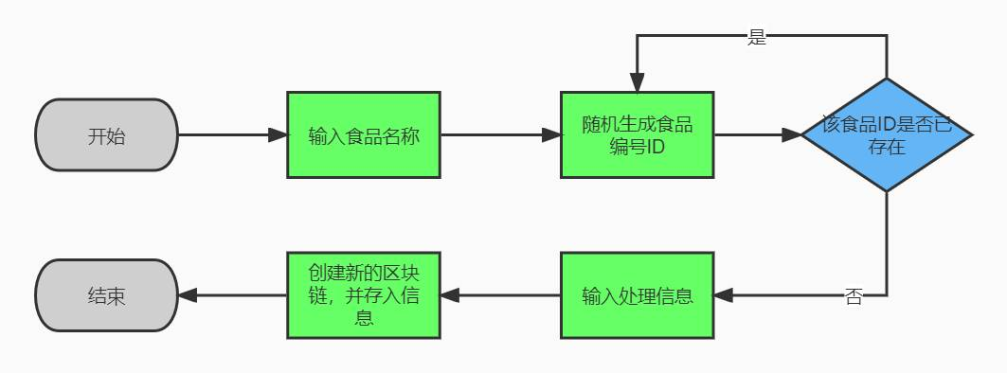
图44 创建新的食品链程序流程图

4.3.2 添加食品处理信息
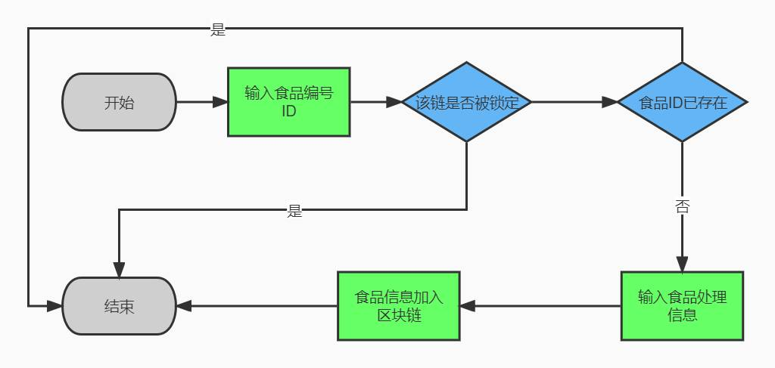
图4.5 添加食品处理信息程序流程图

4.3.3 查询食品信息
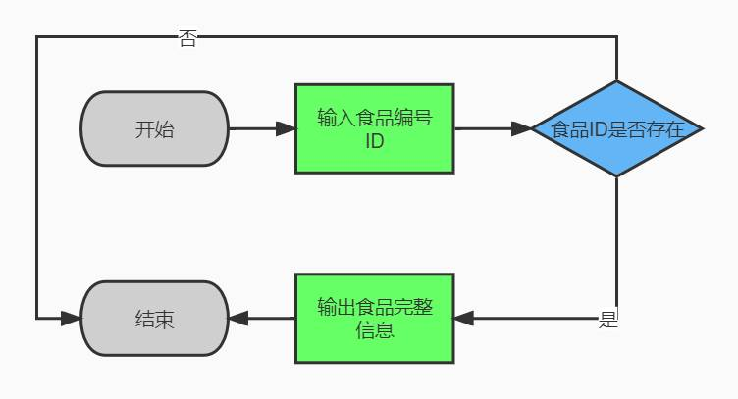
图4.6 查询食品信息程序流程图

5 系统实现
本食品安全溯源系统是在python环境下实现的。用到的库包括：hashlib、ecdsa、time、random、string。其中hashlib用于实现SHA256，ecdsa是实现密匙所需，Time用于初始化类中的时间相关的成员，random可以随机的生成用户密码以及食品序号，string则是字符串相关处理所需。总体代码可以分为数据层、业务逻辑层、表现层。数据层定义了数据结构以及框架，包括食品信息、区块、区块链、用户等。业务逻辑层实现添加食物批次、添加食物处理信息、查询食物供应链、用户系统等业务。表现层则是在控制台完成和实现交互设计。

5.1数据层

5.1.1 食品事件类 eventInfo
class eventInfo:
def init(self , director, location, descrption):
self.director = director
self.description = descrption
self.location = location
self.time = time.localtime()

食品溯源系统的设计核心就是食品信息的处理，我们用eventInfo类来存储以及处理食品的供应链各处信息。在类中，有四个成员分别是：director、description、location、time。首先director代表负责人，食品每在一出进行处理，就需要填写主要负责人；description是对加工事件类别的描述，包括生产、加工、包装、运输、销售等；location用于记录地点；time用于记录时间。除此之外，我们同样实现了数字签名相关函数以及合法性检验函数。
#用负责人的私钥进行数字签名
def sign(self):
self.signature = self.director.privateKey.sign(self.getHash())
#验证数字签名
def isValid(self , key):
try:
key.verify(self.signature, self.getHash())
except ecdsa.keys.BadSignatureError:
return False
return True

5.1.2 区块类 Block
class Block:
#构造函数
def __init__(self, event, prehash=''):
#区块中存储的数据->食品信息对象
self.event = event
# 时间戳
self.timestamp = time.time()
#用于得到符合PoW难度的哈希值的随机数
self.nonce = 0
#上一个区块的哈希值，用于将区块连接起来
self.prehash = prehash
#计算本区块的哈希值
self.hash = self.getHash()

区块的设计是将食品事件类进行内嵌，也就是说在区块链中，每个区块分别代表一处食品事件信息，并且理论上这些区块按先后关系来表示时间顺序。在区块中，实现了getHash、mine、getTheBlock、validateInfo等方法。

5.1.3 链类 Chain
class Chain:
#构造函数
def __init__(self, foodName, ID, event):
#该区块链的锁
self.lock = False
#该区块链存储的食品
self.foodName = foodName
self.ID = ID
#设置PoW的难度，哈希值符合前difficulty位为0的 区块才可以被加入
self.difficulty = 3
#存储区块的数组,初始只含有祖先区块
self.blocks = [self.createGenesis(event)]

我们在之前提到过，每个链代表一批食品。所以除了区块列表之类的固有成员之外，还添加了foodName、ID、lock等成员。foodName用来记录食品的编号，而ID则是标记这一批产品，lock用于锁定区块链，使之不能继续添加区块。我们在类外定义了一个字典chains，用来存放所有的区块链并用其食品ID进行键值匹配。
# 食品信息存储
chains = dict()

5.2 业务逻辑层

5.2.1 用户类 user
class user:
def __init__(self):
self.list = str(string.ascii_lowercase)
self.pa = str(self.password())
在用户类中，每个账户信息拥有账号和密码信息以进行登录和注册操作。其中pa是为每个注册的账户随机生成的密码。

5.2.1.1 写入文件 wfile
def wfile(self, username, password, fname): # 用户名密码写入文件
with open(fname, 'a') as f: # 打开文件,赋予追加权限
data = username + '\t' + password + '\n'
f.write(data)
wfile()提供一个将用户名和密码存入文档的接口

5.2.1.2 注册adduser
def adduser(self):
while True: # 循环为了防止输出已有用户名
user_name = input('请输入要创建的用户名:')
if len(user_name) > 8:
print("用户名长度不超过8！")
continue
if self.checkTheFile(user_name):
print("用户名已存在！请重新输入")
continue
else:
self.wfile(user_name, self.pa, 'user.txt')
break
print('你的账号如下，请牢记账号密码！\n'+'账号：'+user_name+'\t密码：'+self.pa)
在adduser方法中，通过输入不重复的用户名进行注册。密码通过password()函数系统随机生成。最后通过调用wfile()方法将账户信息存入user.txt。

5.2.1.3 登录 login
def login(self): # 用户登录
usrname = input("请输入用户名：")
self.urname = usrname
with open('user.txt') as file_object:
lines = file_object.readlines()
for line in lines:
usr = ''
pa = ''
t=1
for w in line:
if w =='\t':
t=2
if t==1:
usr += w
if t==2:
pa += w
if usrname == usr:
password = input("请输入密码：")
if password == pa.strip():
return True
else:
print("密码错误!")
return False
return False
login()通过查找user.txt文档中的信息进行比对，完成登录。

5.2.2 系统类 System
class system:
def __init__(self , user):
self.user = user

在食品安全追溯系统中，系统类成员包含用户对象user，主要实现业务逻辑层和表现层。在业务逻辑层主要实现三个功能，分别是创建食品批次、添加食品信息以及查询食品供应链。

5.4.2.1 食品创建 createChain
def createChain(self):
name = input("输入食品名称：")
while True:
foodID = randomGenerate()
if chains.get(foodID):
continue
else:
break
print("已为该批次食品生成ID: "+foodID+" ,请勿忘记！")
location = input("请输入生产或者培育地点:")
head = input("相关负责人姓名：")
director = genKeyPair(head)
description = "生产"
info = input("请输入食品相关信息：")
event = eventInfo(director, location, description, info)
event.sign()
# basicInfo = foodInfo(ID , self.user , event)
newChain = Chain(name, foodID, event)
chains[foodID] = newChain

食品创建首先需要用户键入食品名称，如上图所示。然后系统创建一个ID标记这一批次的食品。接下来需要输入生产的相关信息，因为默认所有食品都是从生产开始的，所以首先会加一个生产事件的区块在该区块链上。最后将区块加入到区块链中，同时将区块链放入字典中。

5.4.2.2 添加食品信息 addEvent
def addEvent(self):
ID = input("输入食品ID：")
if chains[ID].lock:
print("该区块链已经被锁定！无法添加信息。")
return False
if not chains.get(ID):
print("食品ID不存在！")
return False
dec = input("输入食品处理事件(生产、加工、包装、运输、批发、零售)描述：")

loc = input("输入食品处理地点：")
head = input("请输入相关负责人姓名：")
info = input("请输入食品交易相关信息：")
director = genKeyPair(head)
event = eventInfo(director , loc , dec, info)
event.sign()
newBlock = Block(event)
chains[ID].addNewBlock(newBlock)
if dec=="零售" or dec =="批发":
chains[ID].lock = True

添加食品事件首先需要输入已创建的食品ID，如果该食品ID对应的链已经被锁定，则无法继续操作(锁定表示，当食品以及结束了整个供应链，无法继续添加信息)，否则继续输入相关信息，如上图所示。在进行数字签名后，创建区块并添加进入区块链中。

5.4.2.3 查询食品供应链 searchChain
def searchChain(self):
ID = input("输入食品ID：")
if not chains.get(ID):
print("食品ID不存在！")
return False
print("以下是食品ID为 "+ID+" 的供应链信息：")
chains[ID].getTheChain()
查询食品供应链只需要用户输入食品ID，然后通过访问食品字典并调用之前定义好的方法，就能将食品安全溯源信息完整地展现。

5.3 表现层
表现层，交互界面由system的HOME方法实现。 其中login_state负责登录状态的控制。当用户处于未登录状态时，只能使用登录、注册、查看食品供应链、退出系统四个功能。当用户登录后，可以使用添加食品批次、添加食品处理信息、查看食品供应链、登出、退出系统五个功能。
（1）未登录
if not login_state:
print("如需登录请登录")
switch_1 = input("请选择: \n1、登录\n2、注册\n3、查询食品信息\n4、退出系统\n")
if switch_1 == '1':
login_state=self.user.login()
if switch_1 == '2':
self.user.adduser()
if switch_1 == '3':
self.searchChain()
if switch_1 == '4':
break
（2）已登录
else:
print("欢迎你，"+self.user.urname)
switch = input("请选择: \n1、添加食品\n2、添加食品加工信息\n3、查询食品信息\n4、登出\n5、退出系统\n")
if switch == '1':
self.createChain()
if switch == '2':
self.addEvent()
if switch == '3':
self.searchChain()
if switch == '4':
login_state = False
if switch == '5':
break

6 分析测试

6.1 系统测试
进入界面显示：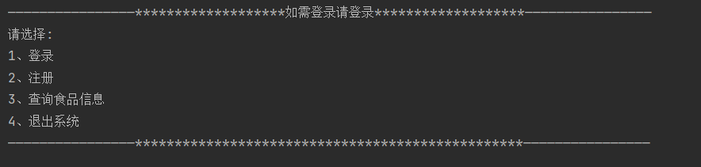
登录失败（找不到用户名）：
登陆失败（密码错误）：

注册成功：
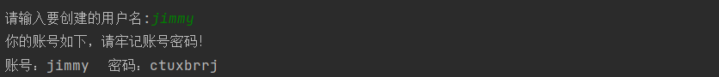
注册失败（用户名重复）：
登录成功界面：
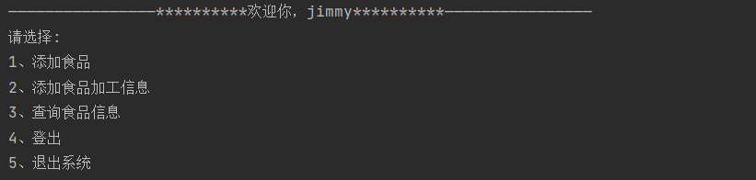
添加食品：
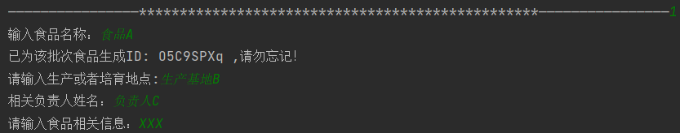
添加食品处理信息：
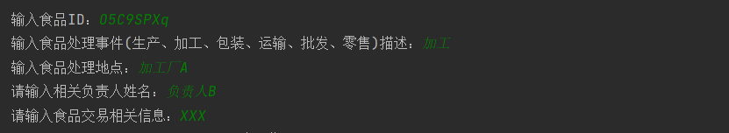
添加失败（找不到食品ID）
查询食品供应链：
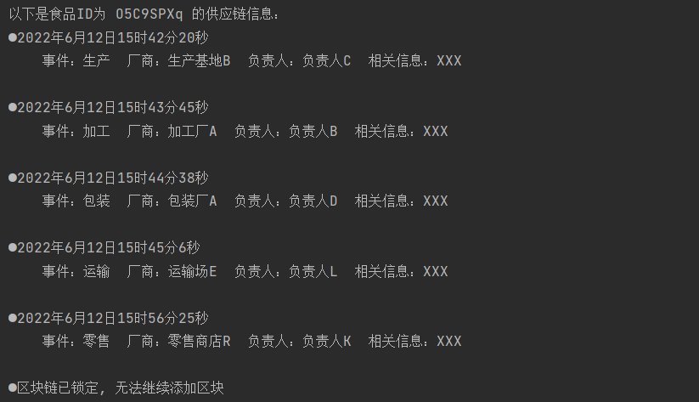
查询失败：

6.2 分析总结
以上便是所有测试结果。本食品溯源安全系统可以基本的模拟真实的系统，用户系统可以提供给食品处理相关人员账户，使其可以进行相关操作，比如对一批食品进行区块链的创建、增加食品处理信息等。同时用户或者消费者可以随时查看一批食品的供应链，并且不用担心虚假伪造的记录，这得益于区块链公开透明、无法复制、无法修改的特性。
相比起真正的食品溯源安全系统，还是有很多不足之处。首先由于我们使用python来实现，所以没有使用到数据库、云平台、以太坊等环境，同时对于食品交易信息和商业保密信息也并未全面、真实的实现。从软件工程的角度来说，食品溯源系统的实现需要与市场的真实情况和用户需求紧密结合，除此之外也少不了和监管部门的合作。
最后，通过本次课程的学习和大作业，我们深入了解了食品安全所面临的问题，学习并尝试使用区块链技术解决这一问题。同时用软件工程的方法科学地推进项目，用Github等版本控制工具进行良好地组内协作，收获良多。

